A-2-4 依據既定的教學目標、教材性質，規劃適切的多元學習評量的方式
「發撲克牌」學習單
班級： 姓名： 座號：

過年期間阿明和家人玩抓鬼牌，一副撲克牌含鬼牌共有54張，阿明依順時鐘方向發給5個人，請問最後一張牌是發給誰？把你的想法與做法記下來。

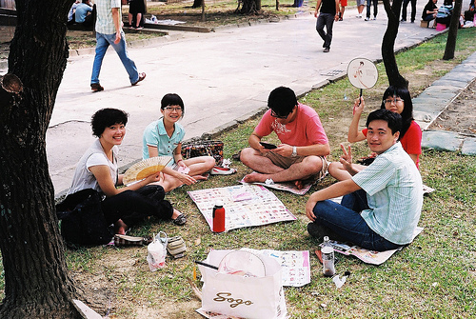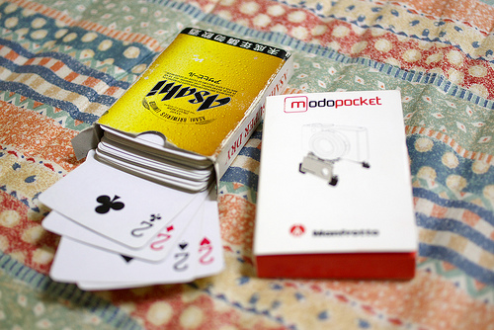
阿明

